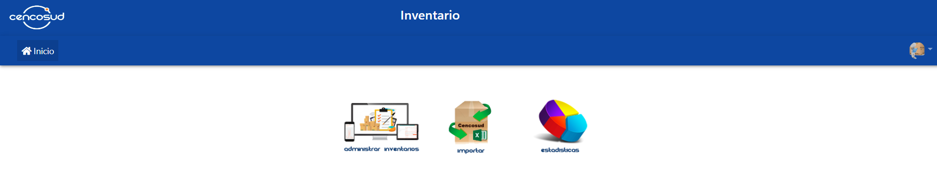

**Pantalla inicial**

Según los permisos que tenga el usuario va a poder acceder al menú de:

1. Administrar inventarios
2. Importar
3. Estadísticas



Clickeando en el icono en la esquina superior derecha se podrán ver datos del usuario logueado:

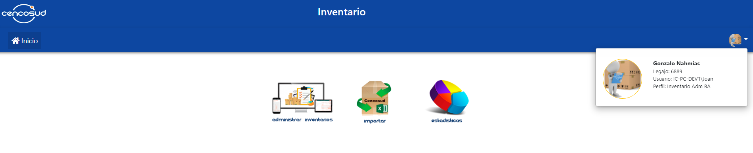

## Administrar inventario

Se podrá filtrar por región, CC y fecha:

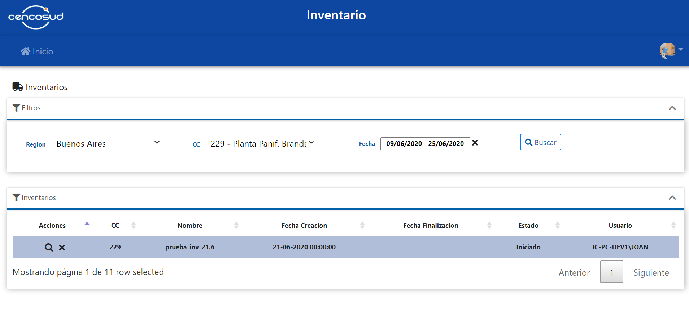

Una vez filtrado se mostrarán los inventarios que correspondan.

Clickeando en el primer icono (lupa) se podrán ver todos los documentos que componen ese inventario.

Clickeando en el segundo icono (x) se podrá cancelar el inventario seleccionado

Documentos del inventario seleccionado:

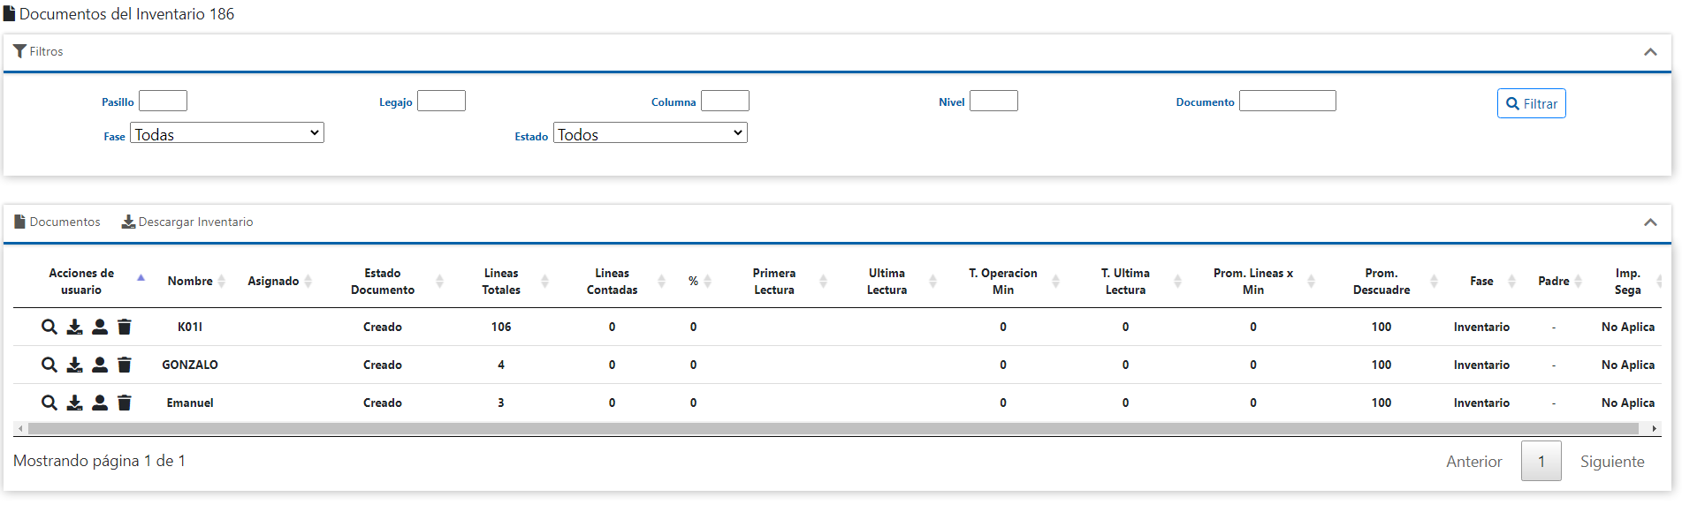

Se pueden visualizar muchos campos correspondientes al documento y se pueden realizar las siguientes acciones:

1. Ver detalle de documento (muestra las posiciones del documento)
2. Descargar documento (genera un archivo xls con todas las posiciones de dicho documento)
3. Asignar documento. Se le asigna el documento a un operario para que realice el conteo
4. Eliminar documento. Se podrá eliminar el documento seleccionado

Asignación de documento:

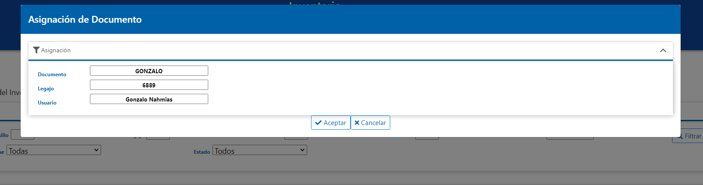

Se busca por legajo al operario al que se le quiera asignar el documento seleccionado

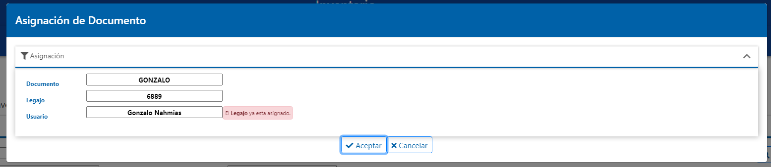

En el caso que ese operario ya tenga un documento asignado se indicará como se muestra en la imagen anterior

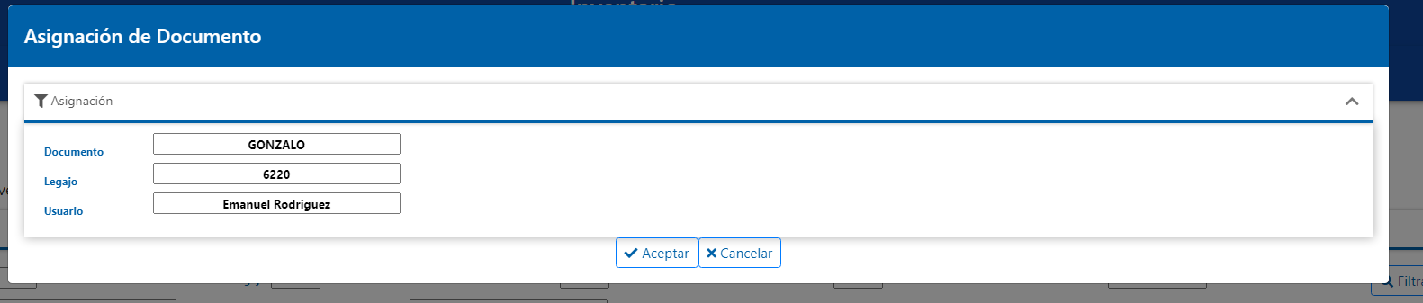

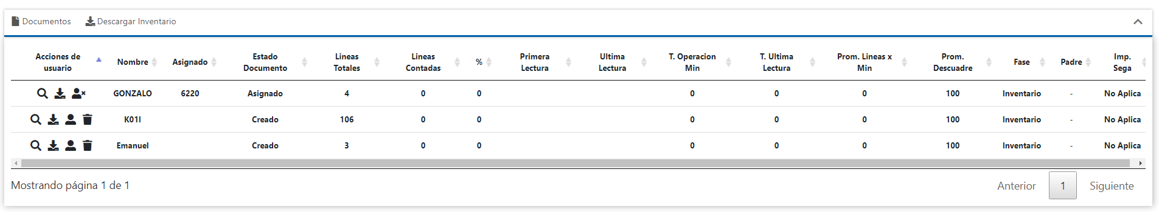

Se asigna el documento a algún operario que esté disponible y se refleja de la siguiente forma (en la columna asignado muestra el legajo asignado a ese operario)

Posiciones del documento:

Listado en el cual se pueden visualizar las posiciones de un documento y toda vinculación con el conteo realizado por el operario. Se puede exportar el documento a excel

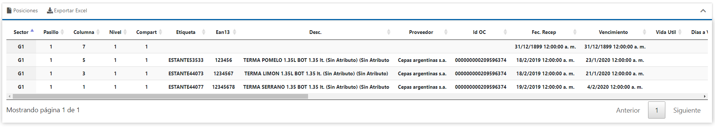

## Importar

Desde esta pantalla se pueden importar inventarios en formato xls o xlsx a los distintos CC activos en las diferentes regiones.

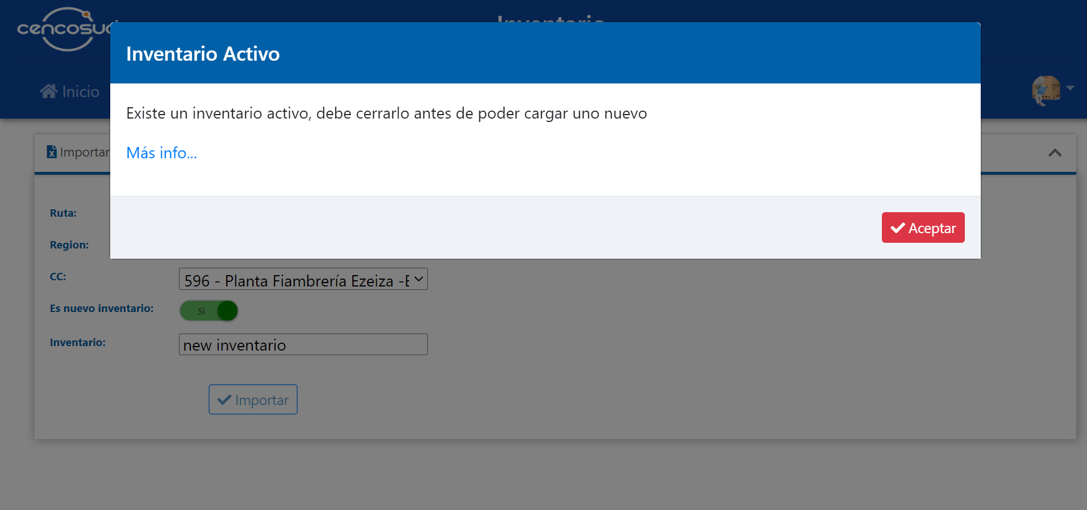

En el caso que el centro de costo cuente con un inventario activo no dejará finalizar la operación

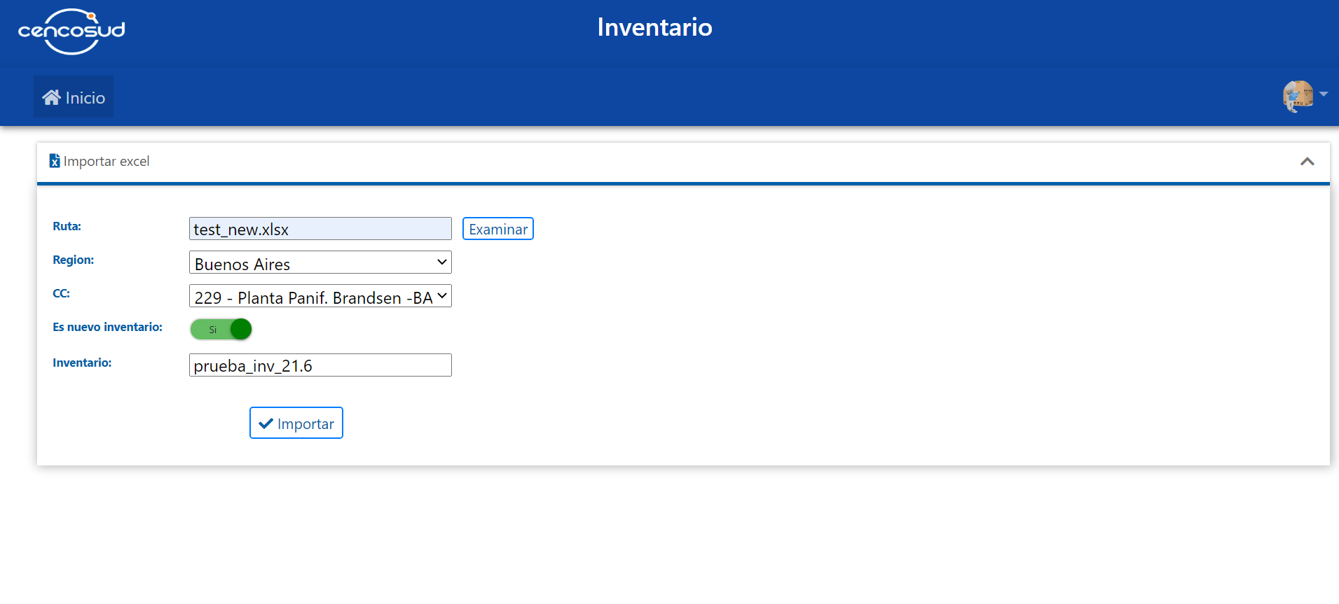

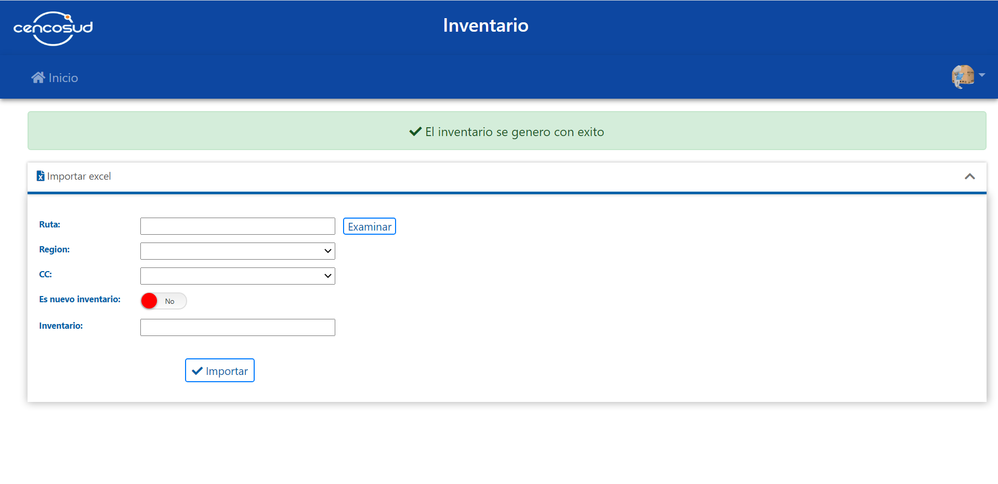

En el caso de que el centro de costo no cuente con inventarios activos, se le informará al usuario que la importación fue exitosa.

## Estadísticas

Se podrán filtrar inventarios por región,CC y fecha.

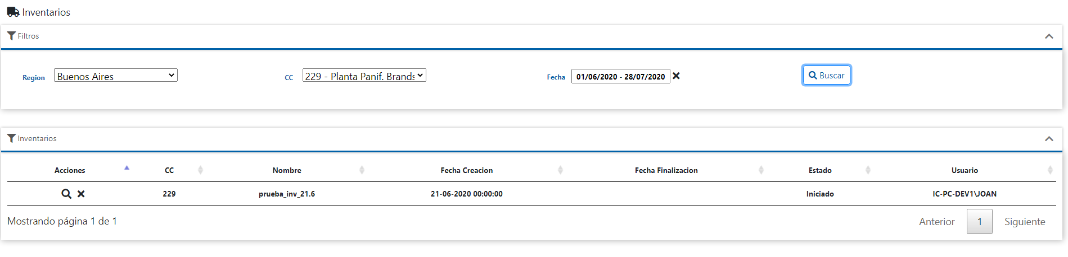

Una vez seleccionado un inventario se podrá ver un detalle de todas las estadísticas

